Автор: Журавлёва Л.М., *учитель – логопед,*

*МБДОУ Детский сад № 16 «Мозаика»,*

*общеразвивающего вида ЯНАО г. Салехард.*

**Занятие на тему: Автоматизация звука «Ж».**

**Задачи:**

1. Формирование общей, артикуляционной и мелкой моторики.
2. Закреплять навык произношения звука «Ж» изолированно, в слогах, в словах, во фразах, в предложениях и тексте.
3. Развитие фонематического восприятия.
4. Формирование речевого дыхания.
5. Формировать умение строить предложения.
6. Продолжать формировать навык чтения.
7. Формировать умение пересказывать текст с опорой на картинку, отвечать на вопросы по содержанию текста.
8. Воспитывать усидчивость и аккуратность.

**Оборудование:** схема артикуляции звука; карточки для артикуляционной гимнастики; предметные картинки для игр; домики; тучка; сюжетная картинка для пересказа текста.

**Ход занятия:**

1. **Организационный момент.**

Здравствуй…… имя ребёнка! Ты любишь отгадывать загадки? Отгадай загадку и собери слово – отгадку.

Он высокий и пятнистый,

С длинной – длинной шеей.

И питается он листьями –

Листьями деревьев. (Жираф).

Логопед: Определи, какой первый звук в слове жираф?

Ребёнок: Звук «Ж».

Логопед: Что ты помнишь об этом звуке?

Ребёнок: Согласный, твёрдый, звонкий.

Логопед: Будем правильно произносить его и помнить, что при произнесении звука «Ж» губы немного округлены и выдвинуты вперёд, а язык в форме чашечки находится за верхними зубами, голосовые связки вибрируют, воздушная струя – тёплая.

1. **Основная часть.**

**Артикуляционная гимнастика.**

**«Чашечка».**

Широко открой ты ротик -

Язычок в форме чашки положи.

И его так подержи.

**«Змейка».**

Язычок мой превратился в очень длинную змею,

Вам её покажу и под счёт подержу.

**«Птенчики».**

Широко открой роток,

Покажи свой язычок.

**«Вкусное варенье».**

Утром ела я варенье – замарала губки,

Сейчас их надо облизать и варенье с них убрать.

**Автоматизация изолированного звука «Ж».**

Посмотри на картинки и скажи: Как жужжит жук? Как едет мотоцикл?

**Развитие фонематического восприятия.**

Хлопни в ладоши, когда услышишь звук «Ж».

Жук, шуба, жаба, зайка, ножик, ежата, чашка, медвежонок.

**Автоматизация звука «Ж» в слогах. Игра «Жуки».**

На картинке изображены жуки, под ними написаны слоги, прочитай все слоги и обведи в круг только тех жуков, под которыми написан слог: «ЖА».

**Автоматизация звука «Ж» в словах. Игра Домики Жужжалочки».**

Назови, что нарисовано на картинке. Слова потеряли свои домики. Односложные слова посели в одноэтажный дом, слова, состоящие из двух слогов в двухэтажный дом, а слова из трёх слогов в трёхэтажный дом. Проведи от картинок стрелочки к нужным домам.

Словарь: жук, ёж, морж, жаба, ежата, журавль, жёлуди, пирожок, пружина.

**Игра «У кого – кто»?**

У лошади - ….. жеребёнок, жеребята;

У медведицы – …… медвежонок, медвежата;

У ежихи – …….;

У моржа - ……...

**Физкультминутка.**

Я лечу, лечу крыльями, машу,

*Ребёнок выполняет взмахи руками.*

Я то, вправо полечу,

*Выполнить несколько шагов вправо.*

То я влево полечу.

*Выполнить несколько шагов влево.*

Я устал уже летать пора ложится спать.

**Автоматизация звука «Ж» во фразовой речи. Игра «Закончи фразу».**

А рядом бегемотики схватились за ……. животики.

Как на тоненький ледок выпал беленький ……. снежок.

А слониха вся, дрожа так и села на ……. ежа.

**Развитие речевого дыхания. Игра «Лётчик и самолёты».**

По команде логопеда - произносится на выдохе звук «ж» – «ж» – «ж» – «ж» летают самолёты; разворачиваются на виражах – «у» - «у» - «у»; садятся на посадку – «ух» - «ух» - «ух».

**Пальчиковая гимнастика.**

Мои пальцы, как жуки,

*Ребёнок шевелит пальцами обеих рук.*

Шевелю я ими.

Раз, два, три, четыре, пять.

Я сгибаю их опять.

*Как только начинается счёт, ребёнок загибает по одному пальцу, начиная с большого пальца.*

**Автоматизация звука «Ж» в предложениях. Игра «Собери предложения».**

Жук, летать, над, цветок.

Уж, лежать, камушек, под.

Морж, плыть, льдина, к.

Ёж, бежать, в, норка.

**Автоматизация звука «Ж» в тексте. Рассмотри картинку. Придумай по ней рассказ.**

Приключения ёжика.

Однажды ёж пошёл гулять и попал под дождь. Он спрятался под деревом, на котором росли жёлуди. Дождь был такой сильный, что сразу образовались лужи. Жуки тоже оказались под дождём, но ёжик решил им помочь и пригласил их спрятаться под деревом.

1. **Заключительная часть.**

- Какой звук чаще всего встречался в играх?

- Какой это звук?

- Что тебе запомнилось?

Ты молодец! До свидания!

**ПРИЛОЖЕНИЕ 1.**

**Домашние задания.**

**Звук «Ж».**

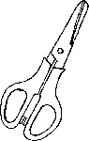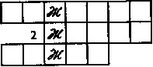

1. Они и режут, и кроят,

Всем они помочь хотят. (Ножницы).

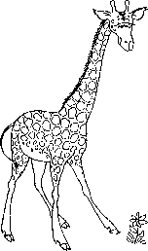

2. Рвать цветы легко и просто

Детям маленького роста.

Но тому, кто так высок,

Нелегко сорвать цветок. (Жираф).

3. Это кто такой садовник

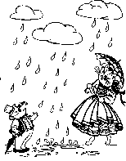Полил вишню и крыжовник?

Полил сливы и цветы,

Вымыл травы и листы? (Дождь).

**ПРИЛОЖЕНИЕ 2.**

**Дидактический материал.**

**Тема: Автоматизация звука «Ж».**

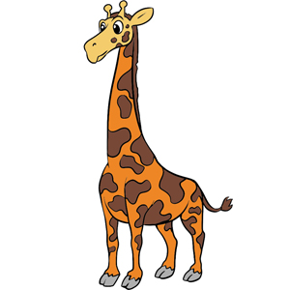

**Схема артикуляции звука «Ж».**

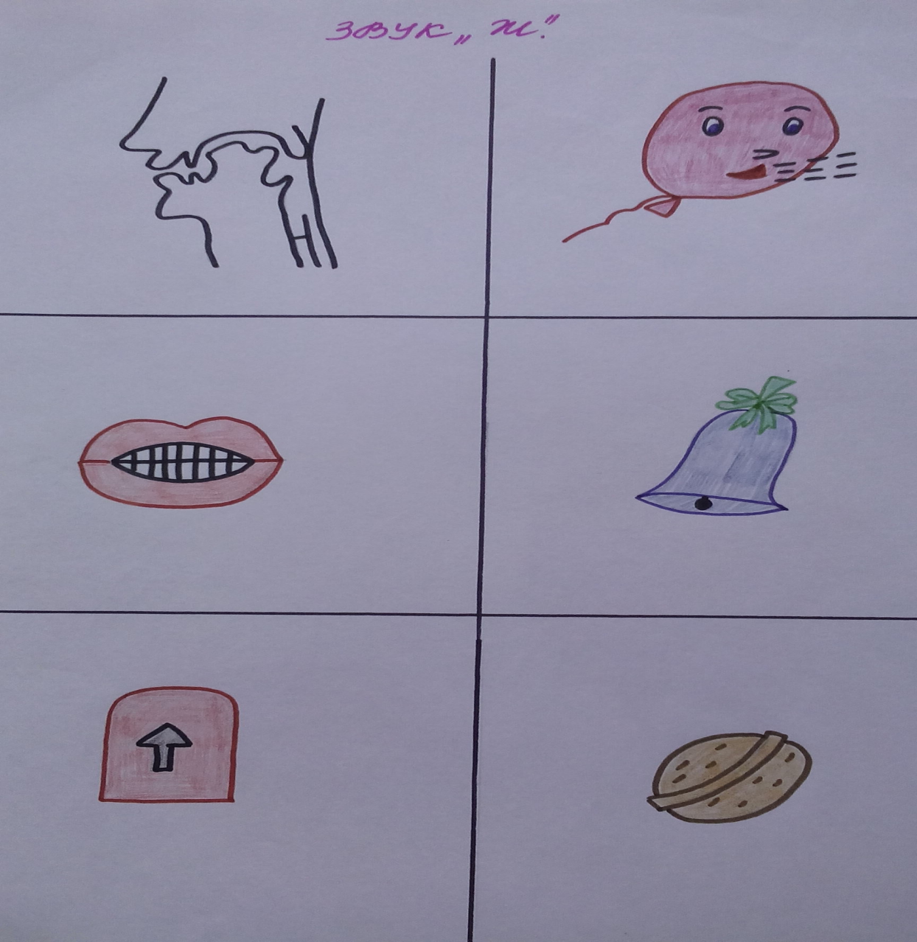

**Автоматизация изолированного звука «Ж».**

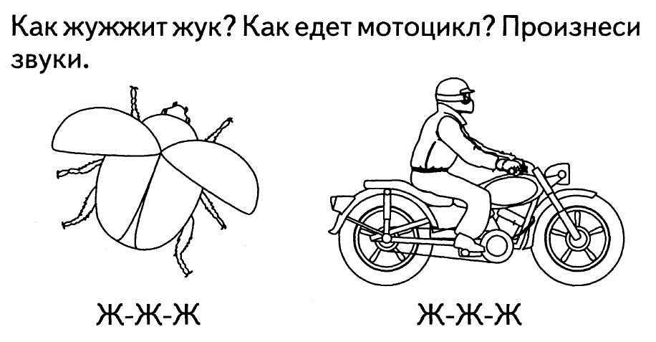

**Автоматизация звука «Ж» в слогах. Игра «Жуки».**

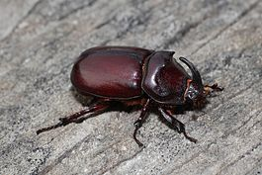

ЖА ЖО УЖ ЭЖ



ОЖО ЖА УЖУ ЖА

**Автоматизация звука «Ж» в словах. Игра Домики Жужжалочки».**

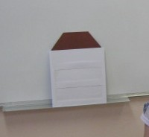

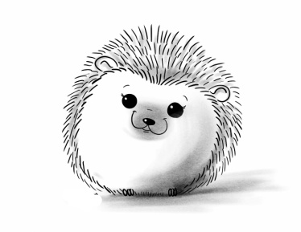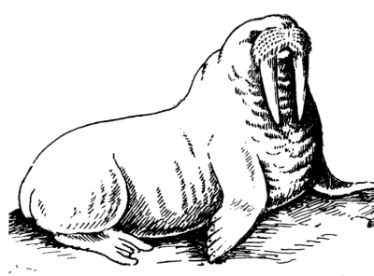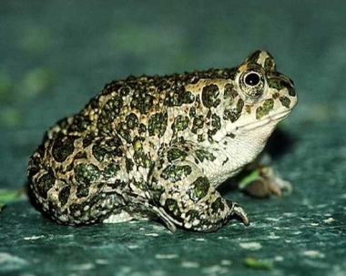

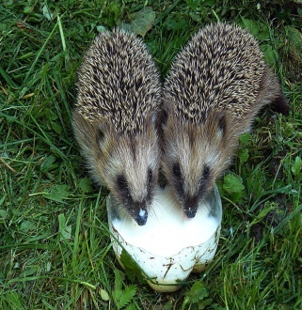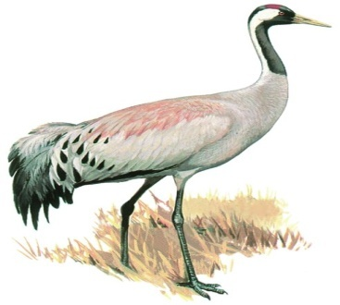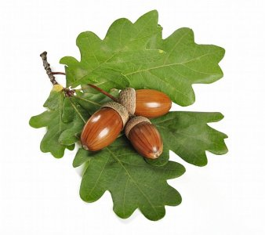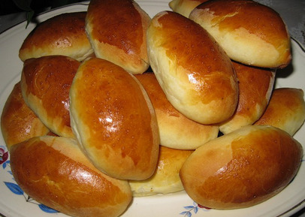

**Игра «У кого – кто»?**

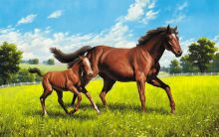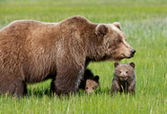

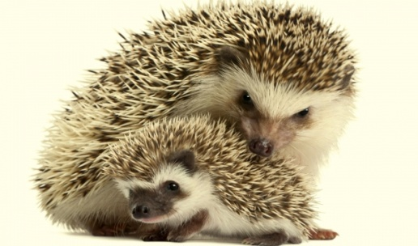

**Автоматизация звука «Ж» в тексте. Рассмотри картинку. Придумай по ней рассказ.**